2014年lO月高等教育自学考试
广告媒体分析试卷
(课程代码00637)
一、单项选择题(本大题共l0小题。每小题l分，共10分)
1．促销是行销策略中的重要环节，下列关于促销的表述不正确的是
A.促销的目的之一是针对非既有使用者，刺激首次购买
B.促销活动是短期战术性的做法
C.促销能够提升品牌形象
D.使用促销手段，还应重视品牌的长期效益
2.在产品的生命周期中，市场最大的特征是竞争的是哪一个时期?
A.导入期
B.成长期
C.成熟期[最新年份咨询qq593777558]
D.衰退期
3．下列不属于行销目标内容的是
A.销售目标
B.产品质量目标
C.利润目标
D.品牌形象目标
4．下列关于CPM和CPR的叙述中，不正确的是
A.CPM指千人成本，CPR指收视点成本[最新年份咨询qq593777558]
B.CPR和CPM的意义主要是在各节目互相之间的比较性上，而不在其绝对性
C.CPM可以用在跨地区的比较上
D.CPR可以用在跨媒体类别的比较上
5.下列关于编辑环境与广告环境的表述，正确的是
A.编辑环境指的是媒体承载的其他广告所形成的环境
B.媒体的广告环境对于企业的媒体选择具有一定的影响
C.广告环境指的是媒体所提供的编辑内容及广告创意的适切性
D.媒体的编辑环境与广告的发布效果并无关系
6．“所有冲泡咖啡”对“雀巢咖啡”而言是属于哪一类的竞争者?
A.品类中所有品牌
B.主要竞争者
C.同一品类中价格与定位类似、铺货路线重叠的品牌
D.任何具有取代作用的商品[[微信公众号：ikaoti]
7．下列关于品牌忠诚度的说法，错误的是
A.品牌忠诚度显示消费者流失的可能性
B.品牌忠诚度主要受消费者对品类使用态度的影响
C.同一品类的商品，其品牌忠诚度是一样的
D.品牌忠诚度高的品类，在媒体上必须借助较高的频次
8．从商品能够提供给消费者的利益点引申，可能促使广告产生效果的关键点称为
A.A点
B.B点
C.按钮
D.支持点
9．下列哪个选项是对低CDI，高BDI市场的称呼?
A.金牛市场
B.问题少年
C.阿斗
D.明日之星
10．在下列不同的媒体环境中，哪种情况下媒体投放的频次需要较高?
A.媒体干扰度较低的情况下
B.媒体环境与品牌相关性较高的情况下
C.间隔较长的媒体行程
D.使用较少媒体类别的情况下
二、填空题(本大题共l0小题，每小题l分，共l0分)
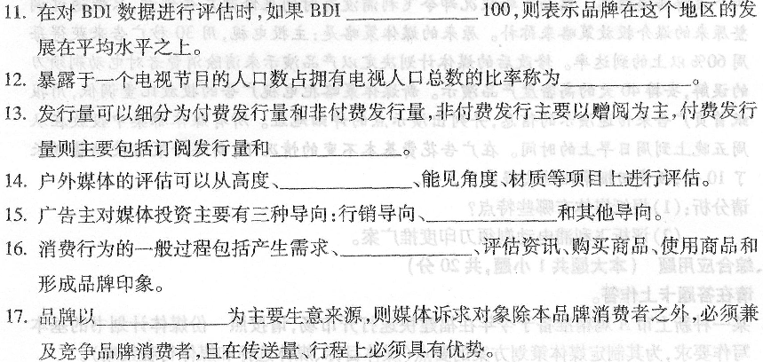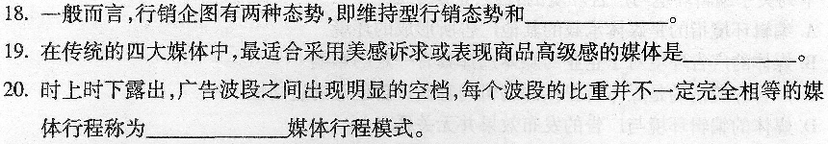
三、名词解释题(本大题共4小题，每小题3分，共12分)
21．媒体评估
22．干扰度
23．平均接触频率
24.创意耗损
四、简答题(本大题共2小题，每小题8分，共l6分)
请在答题卡上作答
25．简述广播媒体的特性。
26．消费者的购买风险有哪些?如何理解?
五、论述题(本大题共2小题，每小题l0分，共20分)
27.试述防守型行销的媒体行程。
28．试述媒体预算制定的各种角度及其优缺点。
六、案例分析题(本大题共l小题，共l2分)
29．飞利浦电动剃须刀印度推广案
在印度，飞利浦电动剃须刀拥有较高的市场知名度，但其男士电动剃须刀的销售量
却不容乐观。问题在哪里呢?市场调研分析显示，高知名度低销售量的原因在于消费
者对电动剃须刀的两个误解：使皮肤粗糙；剃不干净。但产品广告的创意并没有针对这
两个误解传递信息。然而市场状况却令飞利浦没有时间来修改广告创意，只能通过调
整原来的媒介投放策略来弥补。原来的媒体策略是：主投电视，用30秒广告来获得每
周60％以上的到达率。修改后的媒体计划决定以产品演示来消除消费者对电动剃须刀
的误解，安排40天的高密度产品演示。新媒体策略把电视广告的投放比重调低，用报
纸首页广告来传递演示的信息，并列出演示点的详细地址。所有媒体都集中投放在从
周五晚上到周日早上的时间。在广告花费基本不变的情况下，新媒介策略使销售增长
了10倍，投资回报率比过去提高了5倍。
请分析：(1)报纸媒体有哪些特点?
(2)评析飞利浦电动剃须刀印度推广案。
七、综合应用题(本大题共l小题。共20分)
请在答题卡上作答
30．某一种新上市A鸡精准备于今年在福建快速打开市场，请按照一份媒体计划书的基本
写作要求，为其制定媒体策划方案的要点(媒体目标、媒体选择和媒体行程策略)。

